Πανελλήνια Ομοσπονδία Ενώσεων Στρατιωτικών
(Π.ΟΜ.ΕΝ.Σ.)
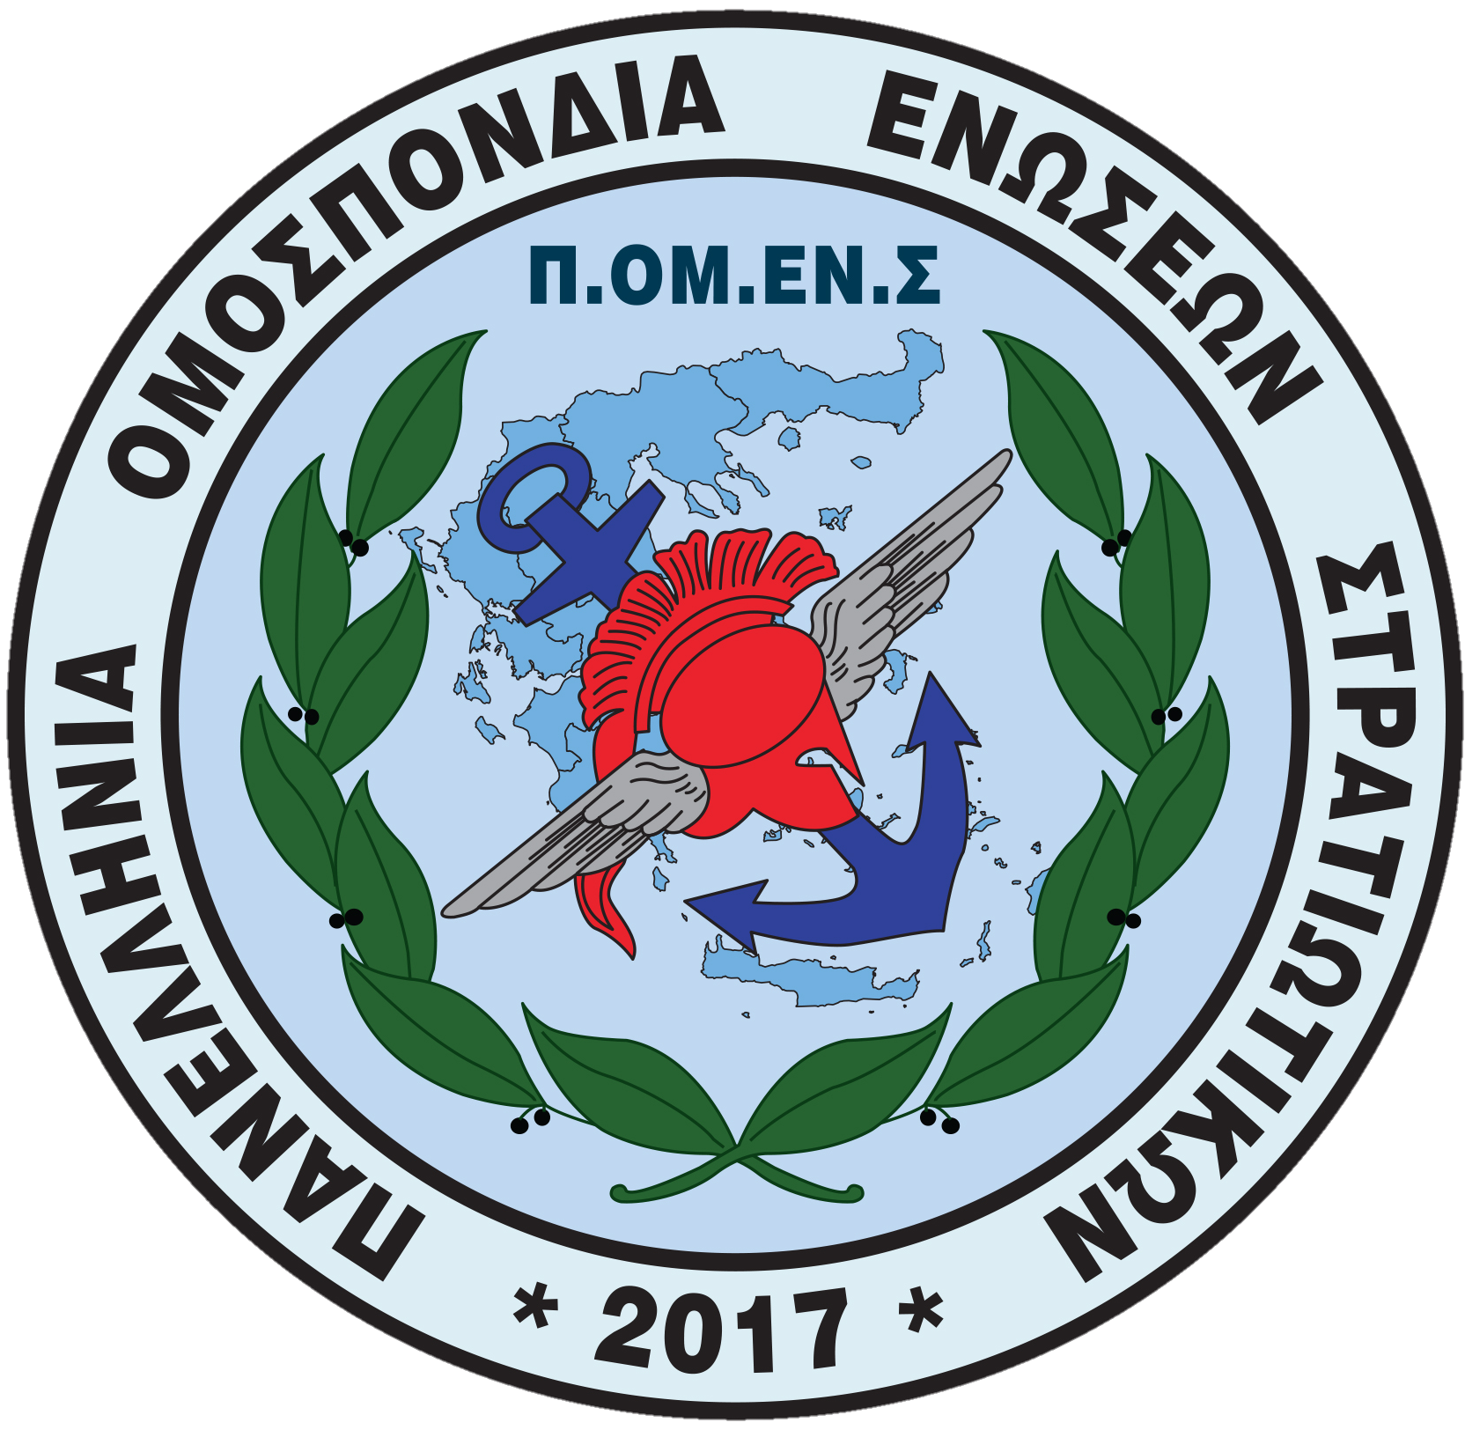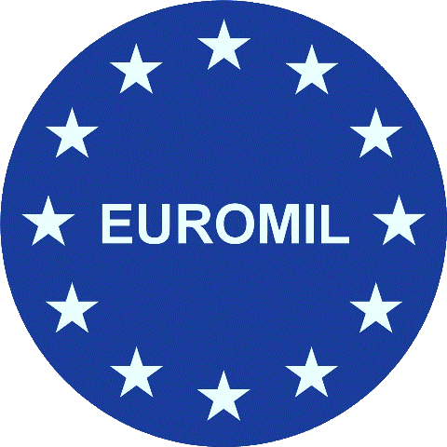
Νόμιμα αναγνωρισμένη επαγγελματική Ομοσπονδία με την υπ’ αριθμ.16/2017 διαταγή του Ειρηνοδικείου Χαλανδρίου, καταχωρημένη στα βιβλία Ομοσπονδιών του Πρωτοδικείου Αθηνών με αριθμό μητρώου 844 και αριθμό βιβλίου συνδικαλιστικών οργανώσεων 6390.
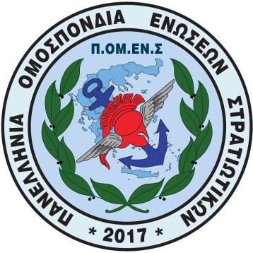

Ηλεκτρονική διεύθυνση: www.pomens.gr – facebook ΠΟΜΕΝΣ

Email: info@pomens.gr

Αθήνα, 29 Σεπτεμβρίου 2020

member of

ΑΝΑΚΟΙΝΩΣΗ
Συναδέλφισσες – Συνάδελφοι

Με επιστολή προς τον Υφυπουργό Εθνικής Άμυνας, κ. Στεφανή Αλκιβιάδη, ο Πρόεδρος του Ευρωπαϊκού Οργανισμού Στρατιωτικών EUROMIL ζητά την απεμπλοκή των Ε.Δ. από το Κέντρo Υποδοχής και Ταυτοποίησης (Κ.Υ.Τ.) Μόριας.

Τονίζει πώς η παρατεταμένη κατάσταση επιφυλακής, η παράλληλη αναστολή αδειών και η ταυτόχρονη εμπλοκή σε ελέγχους για Covid-19, επηρεάζει δυσμενώς την ψυχολογία και το ηθικό των στελεχών.

Επιπλέον η απασχόληση σε καθήκοντα που δεν εμπίπτουν στις αρμοδιότητες τους, στερεί πολύτιμο έμψυχο δυναμικό από τις μονάδες επηρεάζοντας την πρωταρχική τους αποστολή που είναι η προάσπιση των εθνικών συμφερόντων της χώρας αλλά και της ασφάλειας στην ευρύτερη περιοχή των συνόρων της Ευρώπης.
Για την Εκτελεστική Γραμματεία
Ο ΠΡΟΕΔΡΟΣ | Ο ΓΕΝΙΚΟΣ ΓΡΑΜΜΑΤΕΑΣ
Δημήτριος Ρώτας  Επγός (ΥΔΚ) | Γεώργιος Θεοδώρου  Τχης (ΠΖ)

